OŚRODEK ROZWOJU OSOBISTEGO I DUCHOWEGO „TU I TERAZ”
W NOWYM KAWKOWIE oraz SZKOŁA TANTRY SARITY
„TANTRA-ESSENCE” FILIA W POLSCE
www.tuiteraz.eu

ZAPRASZAMY 13 WRZEŚNIA 2012 godz. 19 - 21
NA BEZPŁATNY WYKŁAD NAUCZYCIELI TRANCE DANCE
I TANTRY – SUTY I SASHI
W WARSZAWIE
„ CZYM JEST EKSTATIC TRANCE DANCE?”
MIEJSCE: BIOSFEERA Al. Niepodległości 80



Czy chciałbyś poczuć się naprawdę wolny? Czy chciałbyś uzyskać wgląd do odpowiedzi na swoje kluczowe pytania? A co powiesz na podróż w głąb siebie i połączenie się z wyższymi energiami i energią przodków?
Trancedance jest skorzystaniem z tańca jako praktyki uzdrawiającej, przynoszącej moc i doświadczenie natury duchowej. W tańcu tym każdy ruch uwalnia od napięć, wyzwala ekspresję i odkrywa emocje – po to byśmy przypomnieli sobie stan bycia całością, jednością, pełnią, także ze swoimi zmysłami i ich odczuciami. Uwalnia nas od blokad, a zatem pozwala na powrót osiągnąć stan wolności i ekstazy.
W tym tańcu nie ma ułożonej i narzuconej choreografii, nie ma warunków wstępnych, mówiących jak masz się czuć i jaki masz być. Wykonujesz go z zakrytymi oczami, co pomaga skierować swa uwagę do wewnątrz. Często zdarza się, że tańczący otrzymuje jakąś specjalna wiadomość – przekaz ze swojego wnętrza, czasem wyrażony w słowach, a czasem jako obraz lub odczucie.
PROWADZĄCY:
SUTA:
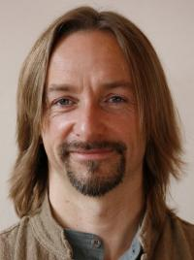

Suta został przygotowany do prowadzenia Trancedance przez Leo Rutherford z Wielkiej Brytanii oraz Wilberta Alix ze Stanów Zjedn. I prowadzi Trancedance już od ośmiu lat.
Posiada także ponad 20-letnie doświadczenia w sztukach uzdrawiania (różne formy masażu, pracy z oddechem i energią, medytacje i taniec transowy) i naucza tantry na całym świecie razem ze swoim zespołem ChooseBlissNow oraz z Saritą, z którą współtworzy 7-stopniowy Trening "Sex to Superconsciousness".
Znany jest ze swojej życzliwości i realistycznego, trzeźwego podejścia, jak również ze swojej głębokiej wiedzy na temat Tantry. Dzięki wrażliwości i współczuciu, jakie charakteryzuję Sutę, ludzie czują się przy nim zauważeni i zrozumiani, zarówno w swoich rozterkach, jak i wspaniałym potencjale. Suta wspiera innych w pełniejszym przeżywaniu życia oraz w tworzeniu intymności, która pozostawia poczucie spełnienia.
"Odnajduję wielką radość w inspirowaniu ludzi do odkrywania i badania nowych wymiarów zmysłowości oraz w byciu ich przewodnikiem w tworzeniu miłości życia, o jakiej marzą."
Suta najbardziej pokochał trzy rzeczy, a są to: dźwięk, ruch i medytacja. Sięga do tych pasji, by z wyczuciem tworzyć zapraszająca przestrzeń, w której dzieli się swoim doświadczeniem. Jego przekaz pełen jest mądrości i empatii. Znany jest z podejścia, które łączy dynamikę, pasję i życzliwość z mocnym stąpaniem po ziemi, a także ze swej ogromnej wiedzy na temat Tantry, energii, ludzkiego ciała i sposobów pogłębiania zdolności odczuwania i okazywania miłości. Warsztaty wspólnie z Saritą prowadzi od 10 lat, w Wielkiej Brytanii i całej Europie.
"Istotą mojej pracy jest dawanie ludziom, którzy czują, że "musi istnieć coś więcej", uzdrawiającego doświadczenia ciszy, bezczasowości i ekstazy, które rodzi się z ponownego połączenia energii seksualnej, miłości i Ducha."
http://www.chooseblissnow.co.uk
www.trancedance.com
SHASHI SOLLUNA
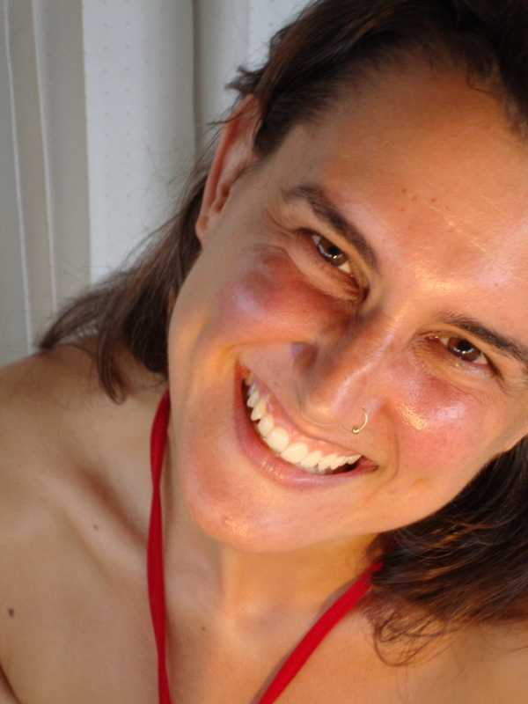
Shashi jest międzynarodową nauczycielką Tantry i Świętej Taoistycznej Seksualności (Taoist Sacred Sexuality). Jej podróż w poszukiwaniu Uniwersalnej Prawdy rozpoczęła się podczas studiów na kierunku Psychologii Eksperymentalnej (Uniwersytet w Oxfordzie), a następnie była kontynuowana w czasie dugiego pobytu w Indiach. Poszukiwanie prawdy prowadziło Sashi od ashramów przez świątynie i groty skalne do górskich szczytów... od sesji uzdrawiania do medytacji, jogi i satsangów. Po rozpoznaniu Prawdy w obecności mistrza Zen, Shashi zaczęła zadawać nowe pytania: w jaki sposób możemy pozwolić aby ta prawda, nasza prawdziwa natura, rozwinęła się w twórczość (kreatywność)? Jak sprawić, aby każde słowo, każde działanie, każdy aspekt naszego życia rezonował z wibracją najwyższej prawdy? Poszukiwanie odpowiedzi na te pytania doprowadziło ją do Tantry i Taoizmu. Od 2000 Sashi była uczennicą (Sanyassin) Osho, praktykowała również pod okiem Mistrza Mantak Chia. To, czego naucza, jest kombinacją ćwiczeń energetycznych, medytacji, tańca, terapii i quigong.
Doskonale pasują do niej słowa Osho "Mów życiu TAK!" ("Say Yes to life"), bo wybiera zawsze to, co wnosi do jej życia więcej życiowej energii.
W ciągu ostatnich10 lat Sashi spędziła większość czasu w Tajlandii, żyjąc w cudownej wspólnocie związanej z Tajską Świątynią na wyspie Koh Phangan. W miejscu tym odbywa się bardzo dużo różnych warsztatów, kursów i odosobnień, których celem jest ekspansja życia. Poza dziejącymi się tam wydarzeniami, sama dzika natura tego miejsca stwarza idealne warunki dla transformacji.
www.shasisolluna.com
www.taospiral.com

